Лабоаторная работа №4. Язык Markdown

Дисциплина - Архитектура Компьютера

Осокин Георгий Иванович. НММбд-02-22

Содержание

# 1 Цель работы

## 1.1 Освоение процедуры оформления лабораторных работ с помощью языка разметки Markdown.

# 2 Выполнение лабораторной работы

## 2.1 Откроем терминал и перейдем в каталог созданный во время выполнения 3й лабораторной

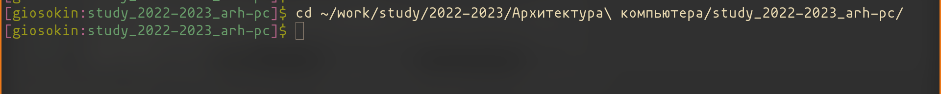

Рис. 1: Переход в каталог study_2022_2023_arh_pc

## 2.2 Обновим локальной репозиторий командой git pull

Рис. 2: git pull

Рис. 2: git pull

## 2.3 Перейдем в каталог с 4 лабораторной

исполним make чтобы выполнить комманды из Makefile

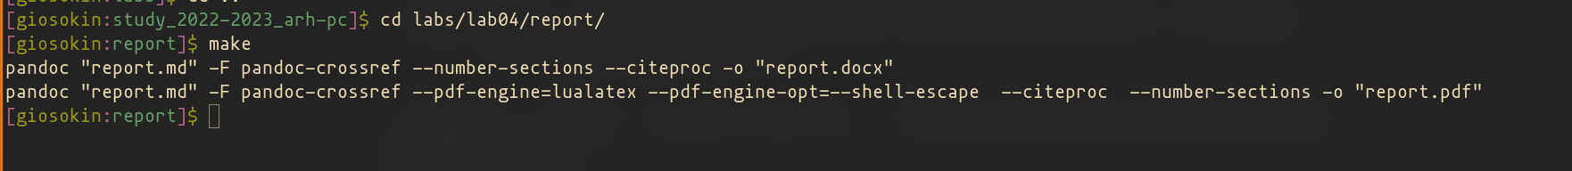

Рис. 3: Вывод комманды make

## 2.4 Проверим сгенерированные файлы

Откроем сгенерированные `report.md` и `report.pdf`

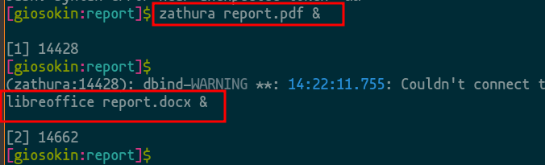

Рис. 4: Открытие через zathura и libreoffice

Я отрыл pdf через утилиту **Zathura** и .docx через **LibreOffice**

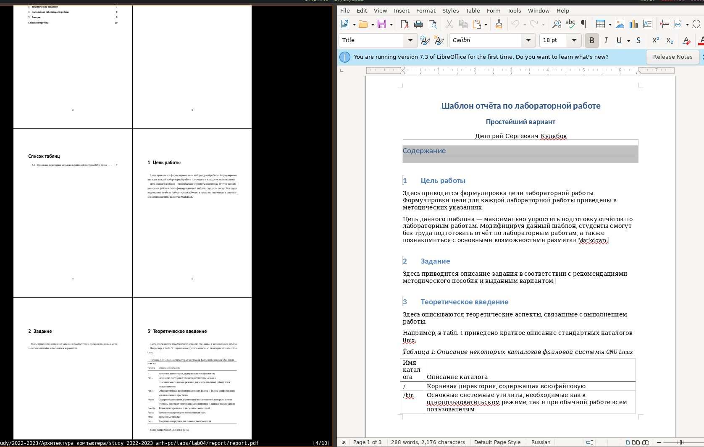

Рис. 5: Скриншот zathura и libreoffice

## 2.5 Удалим полученные файлы

исполним комманду make clean Убедимся, что файлы удалены с помощью ls

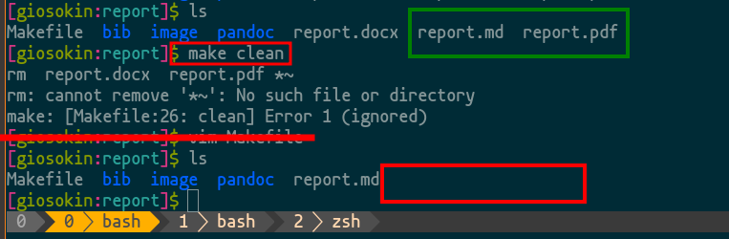

Рис. 6: Make clean и ls

## 2.6 Откроем report.md с помощью текстового редактора

В моем случае - это текстовый редактор **Emacs**. Изучим структуру файла. В начале .md файла (межд --- ) видим множество заголовков с параметрами, в формате **YAML**

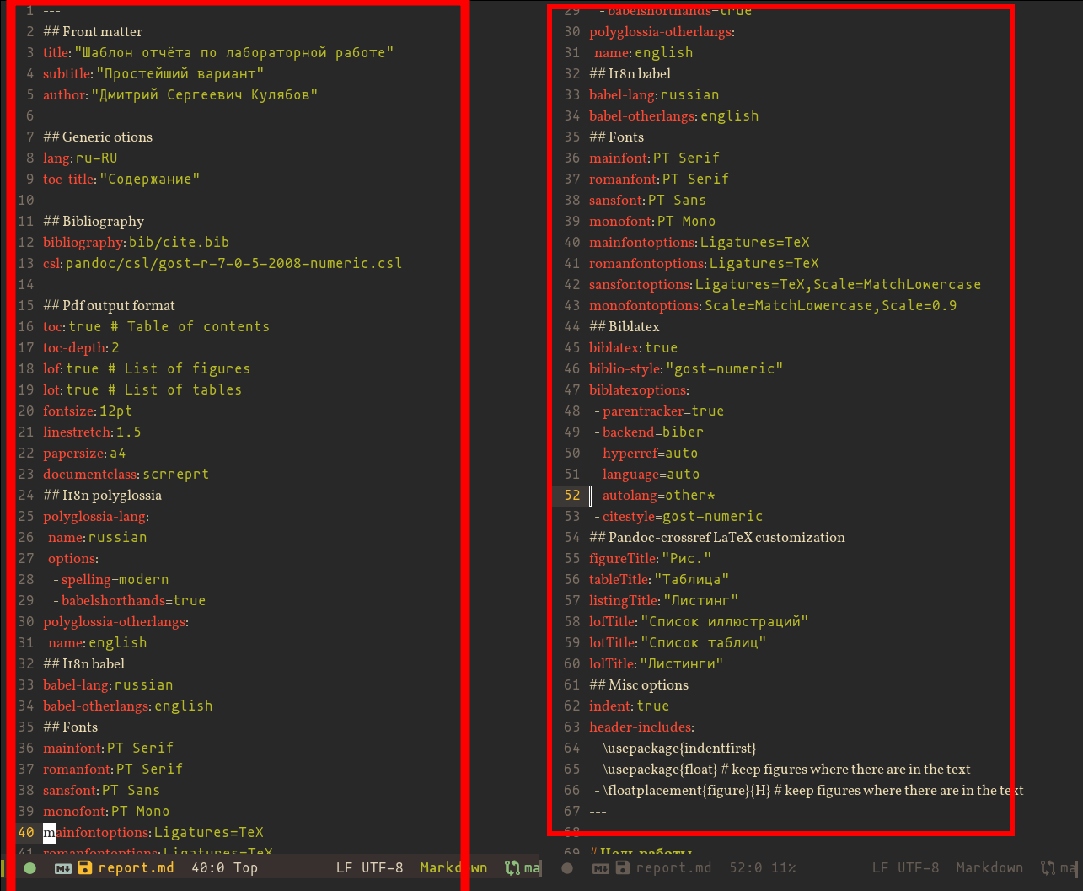

Рис. 7: Мета информация в формате Yaml

В ней указывается шрифт, язык документа, заголовок, автор и т.п. Внесем некоторые изменения и скомпилируем отчет.

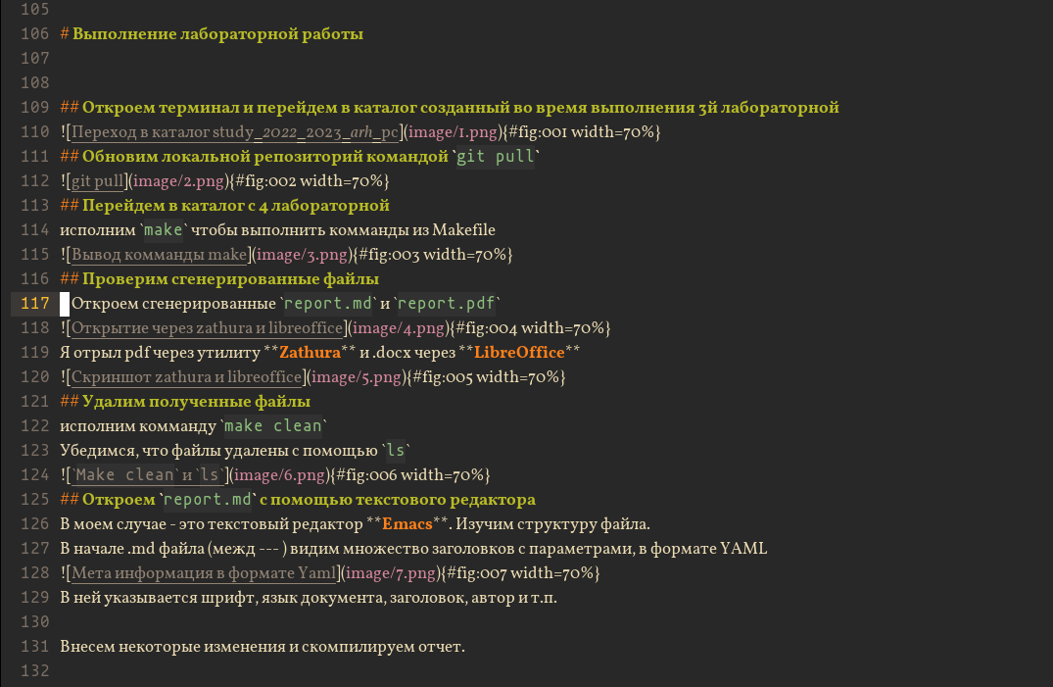

Рис. 8: Измененный MD файл

## 2.7 Скомпилируем отчет

Исполник комманду make.

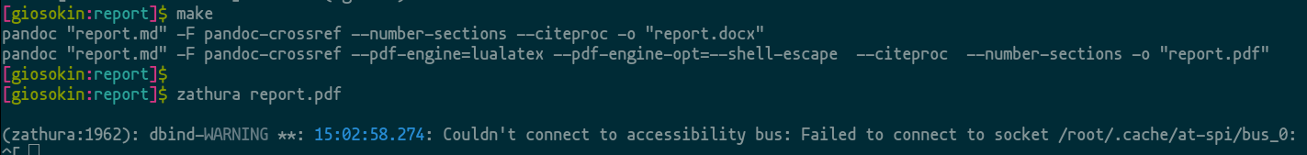

Рис. 9: Вывод комманды make

Откроем сгенерированный .pdf файл через **Zathura**.

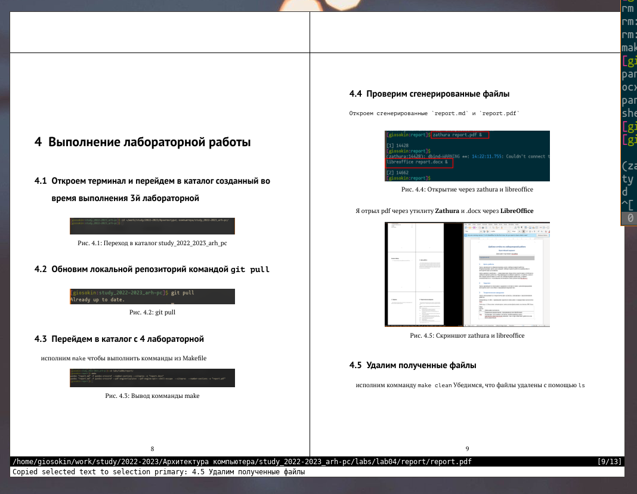

Рис. 10: Отрытие pdf через Zathura

## 2.8 Загрузим Файлы на GitHub

Исполним комманды git add, git commit и git push

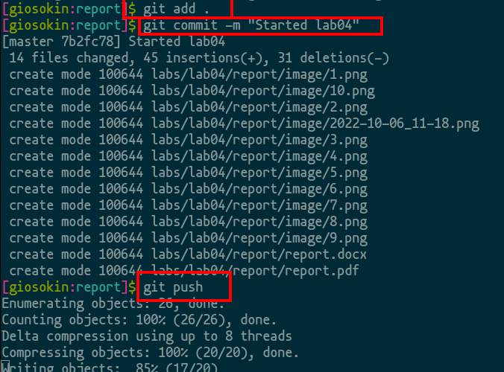

Рис. 11: Выгрузка изменений на GitHub

# 3 Задания для самостоятельной работы

## 3.1 Сделать отчет по 3й лабораторной работе

### 3.1.1 Отдельно сохраним фотографии из лабораторной

Откроем содержимое .odt файла третьей лабораторной и скопируем содержимое папки ./Pictures в директорию ./image третьей лабораторной.

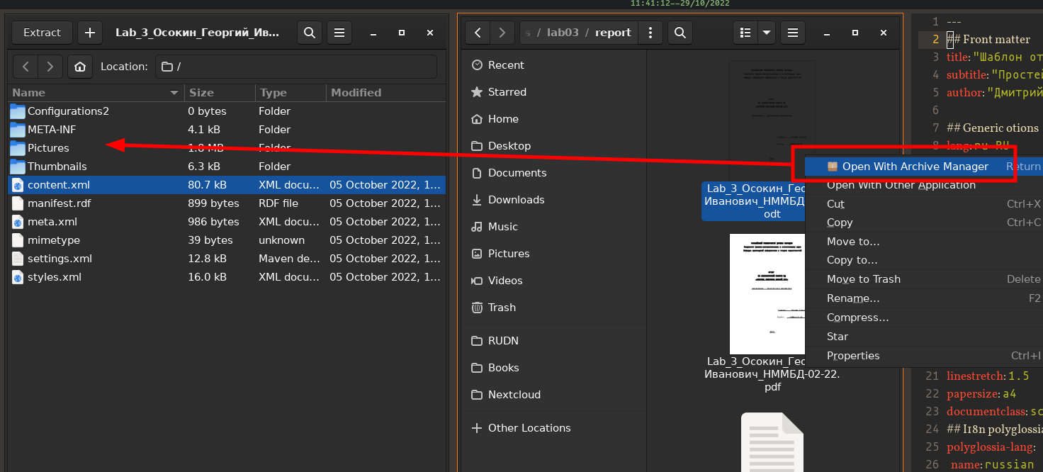

Рис. 12: Отрытие .odt файла как архива

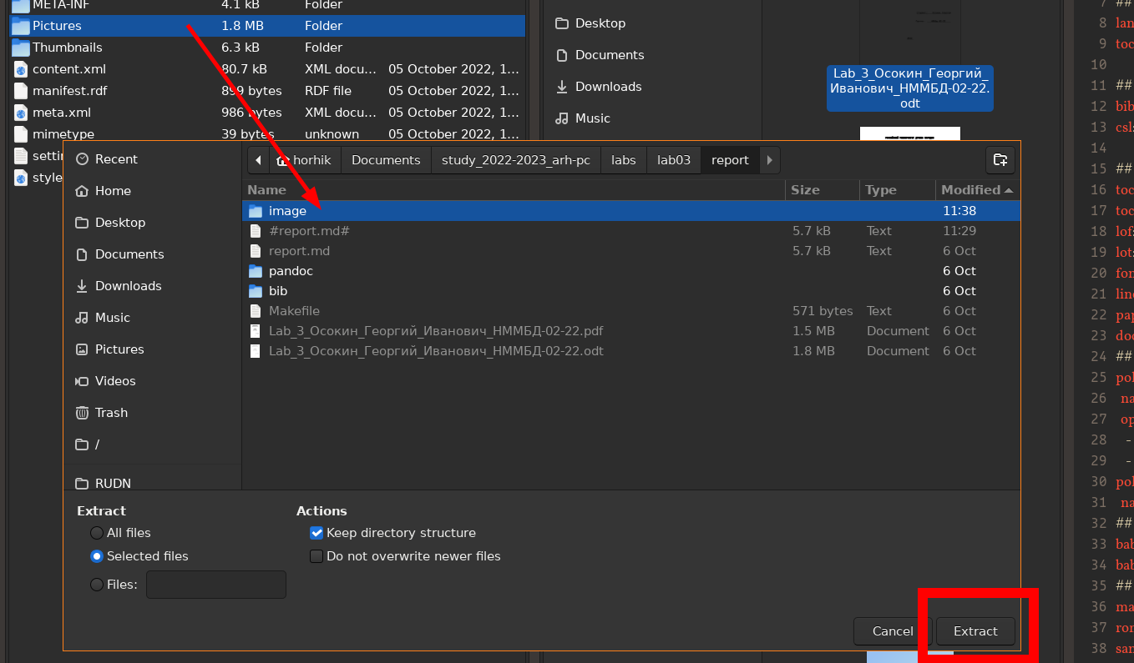

Рис. 13: Извлечение папка Pictures в директориюimage

Теперь переименуем все файлы в 1.png, 2.png, 3.png и т.д. …

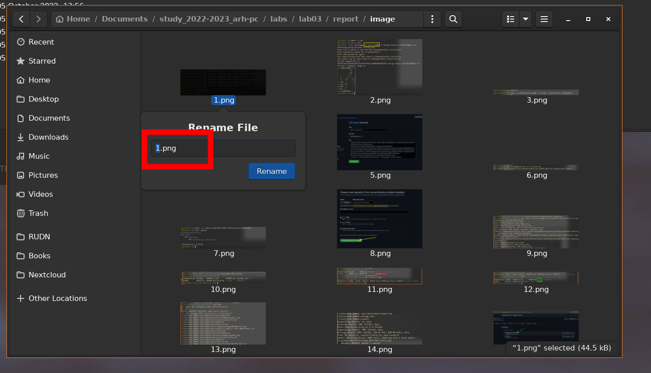

Рис. 14: Переименование файла 1.png

### 3.1.2 Перекопируем текст в .md файл

Откроем файл с третьей лабораторной в libreoffice и скопируем все содержимое в report.md

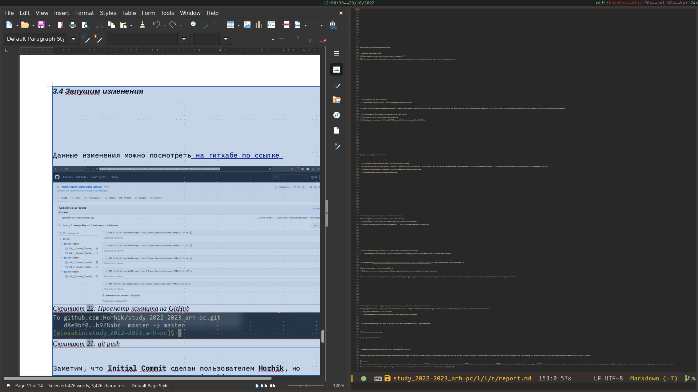

Рис. 15: Копирование всего текста в report.md

### 3.1.3 Оформим третью лабораторную

Оформим лабораторную работу в markdown, вставляя картинки

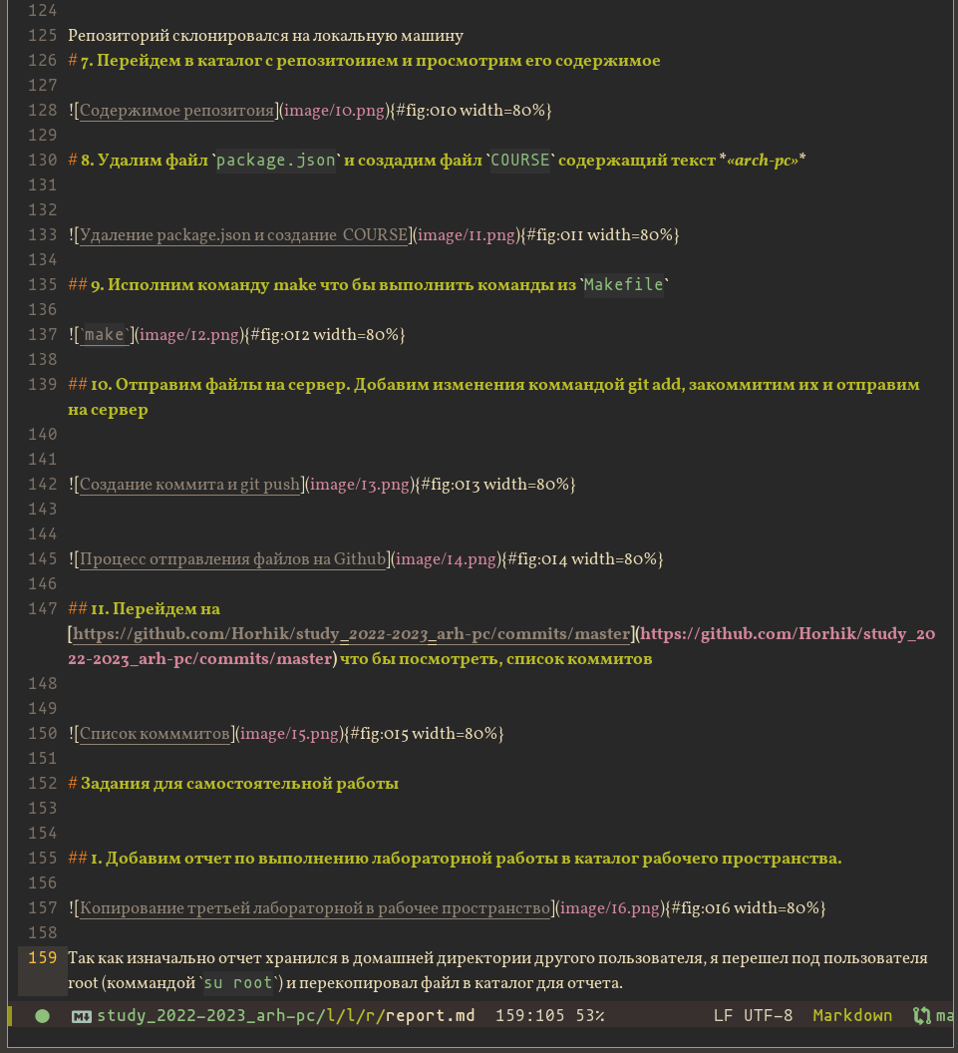

Рис. 16: Лабораторная работа 3 в markdown

Сконвертируем в pdf и docx коммандой make



Рис. 17: Генерация pdf и docx с помощью make

## 3.2 Загрузить отчет 3 и 4 на GitHub

Закоммитим изменения третьей лабораторной

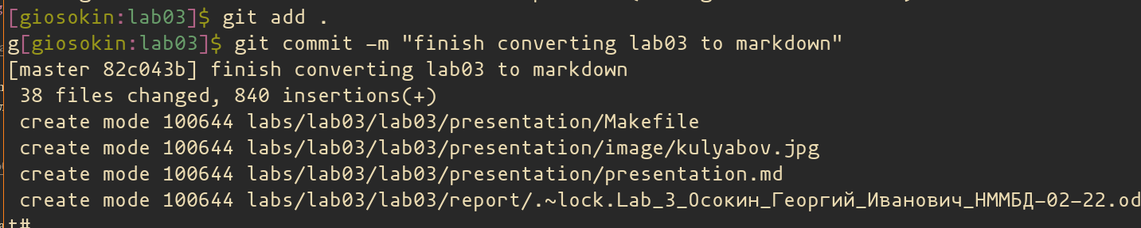

Рис. 18: Создание нового коммита

Закоммитим четвертую лабораторную

# 4 Выводы

В ходе данной лабораторной работы, мы освоили язык разметки Markdown, пересоздали отчет по третьей лабораторной работе в Markdown и научились конвертировать созданные .md файлы в pdf и docx с помощью texlive, pandoc и утилиты make.

# Список литературы